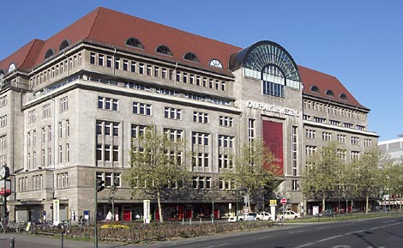
Kaufhaus des Westens
- Waar de Ku'damm in de Tauentzien overgaat, staat het symbool van de Berlijnse kooplust.
- Tijdens WO II zwaar beschadigd (er was een vliegtuig in de lichtschacht gestort) en in 1950 heropend, is het KaDe
- We nog steeds het grootste warenhuis van Berlijn en één van de grootste van Europa: 44 roltrappen en 21 liften voor 7 verdiepingen.
- Op 43.000 m² biedt de `consumptiekathedraal' alles wat het hart begeert.
- Als bijzondere attractie geldt de levensmiddelenafdeling op de 6de verdieping; er bestaat niets eetbaars, zo beweren ervaren gourmets, wat hier niet te koop zou zijn.
- Het goed gesorteerde aanbod omvat in totaal 5100 verschillende artikelen, waaronder 1800 kaassoorten en 800 soorten brood.

